Національний технічний університет України «КПІ ім. Ігоря Сікорського»
Факультет Інформатики та Обчислювальної Техніки
Кафедра Автоматизованих Систем Обробки Інформації та Управління

Лабораторна робота № 1
з дисципліни «Теорія алгоритмів»

на тему

«Сортування бульбашкою»

Виконав:
студент гр. ІС-03
Діордєв Іван
Викладач:
ст. вик. Проскура С.Л.

Київ – 2021

1 Постановка задачі
- Реалізувати алгоритм бульбашкою (buble sort)
- Модифікувати алгоритм сортування бульбашкою (buble sort) для розв’язання наступної задачі.
Вхідні дані. Масив цілих чисел A. Числа в масиві можуть повторюватись.
Вихідні дані. Масив чисел A, відсортований наступним чином. Спочатку йдуть всі парні числа упорядку зростання, а потім всі непарні числа у порядку зменшення.
Приклад. Вхідний масив A = [30, 19, 9, 15, 55, 24, 3, 78, 46, 41]. Тоді вихідний масивповинен мати наступний вигляд: A = [24, 30, 46, 78, 55, 41, 19, 15, 9, 3].Додатково звертаю вашу увагу на те, що алгоритм розв’язку даної задачі повинен ґрунтуватись на методі сортування бульбаш
- Покращити алгоритм сортування бульбашки – improve_buble_sort

2 Лістинг програми
Завдання 1
import random
array = [random.randint(0, 100) for i in range(10)]
print("Start array is:", array)
ops = 0
for i in array:
for j in range(len(array) - 1):
ops += 1
if array[j] > array[j+1]:
temp = array[j]
array[j] = array[j + 1]
array[j + 1] = temp
print("Final array is:", array)
print("Number of operations:", ops)

Завдання 2
import random
array = [random.randint(0, 100) for i in range(10)]
print("Start array is:", array)
for i in array:
for j in range(len(array) - 1):
if array[j] % 2:
temp = array[j]
array[j] = array[j + 1]
array[j + 1] = temp
even_number = 0
for n in array:
if n % 2:
even_number += 1
for i in range(len(array) - even_number):
for j in range(len(array) - even_number - 1):
if array[j] > array[j+1]:
temp = array[j]
array[j] = array[j + 1]
array[j + 1] = temp
for i in range(even_number - 1, len(array)):
for j in range(even_number - 1, len(array) - 1):
if array[j] < array[j+1]:
temp = array[j]
array[j] = array[j + 1]
array[j + 1] = temp
print("Final array is:", array)

Завдання 3
import random
array = [random.randint(0, 100) for i in range(10)]
print("Start array is:", array)
ops = 0
for i in array:
isSorted = True
for j in range(len(array) - 1):
ops += 1
if array[j] > array[j+1]:
temp = array[j]
array[j] = array[j + 1]
array[j + 1] = temp
isSorted = False
if isSorted:
break
print("Final array is:", array)
print("Number of operations:", ops)

3 Результат виконання
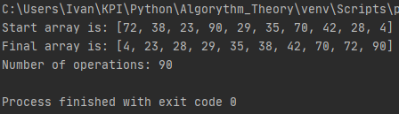

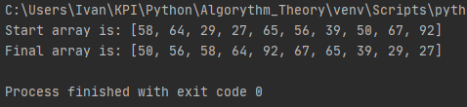

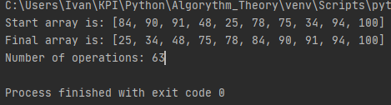

4 Висновок

У цій лабораторній роботі я реалізував алгоритм сортування бульбашки, модифікував його відповідно до умов задачі та покращив його. Внаслідок покращення кількість операцій зменшилась у 1,5-2 рази. Програма працює коректно, відповідно до умов поставленої задачі.

